ẢNH HƯỞNG CỦA CÁC THAM SỐ HÌNH HỌC ĐẾN ỨNG XỬ ỔN ĐỊNH PHI TUYẾN CỦA CỘT THÉP TIẾT DIỆN THAY ĐỔI
EFFECT OF GEOMETRY PARAMETER ON THE NONLINEAR BUCKLING BEHAVIOR OF WEB TAPERED STEEL COLUMNS

TS. NGUYỄN TRỌNG HÀ, TS. PHAN VĂN PHÚC, ThS. PHAN VĂN LONG

Trường Đại học Vinh
Email: trongha@vinhuni.edu.vn

Tóm tắt: Bài báo trình bày kết quả nghiên cứu ứng xử của cột thép tiết diện thay đổi theo điều kiện ổn định phi tuyến bằng phương pháp phần tử hữu hạn (PTHH). Mô hình 3D của cột thép tiết diện thay đổi được xây dựng và phân tích bằng phần mềm ANSYS Workbench R18.1 với mô hình ổn định phi tuyến. Mô hình PTHH của cột tiết diện thay đổi sau đó được kiểm chứng với kết quả thí nghiệm trước đó cho thấy sự chính xác về sự làm việc và khả năng chịu lực của kết quả thí nghiệm. Từ mô hình này, nghiên cứu tiến hành khảo sát sự ảnh hưởng tỷ lệ độ dốc của cấu kiện, sự thay đổi bề rộng bản cánh đến sự ứng xử của cột tiết diện thay đổi theo điều kiện ổn định phi tuyến.
Từ khóa: Ổn định phi tuyến; cột thép tiết diện thay đổi; ANSIS WORKBENCH; PTHH; mô hình 3D.
Abstract: The research aim investigates the behavior of Web tapered steel columns with nonlinear buckling using finite element simulation. 3D modeling of web tapered steel columns with nonlinear buckling (Eigenvalue buckling) was developed and analyzed using ANSYS Workbench R18.1 software. The finite element of web tapered steel columns with nonlinear buckling results has verified with the previous experimental results and give exact results. From this model, the study investigated the influence of the rate of the column, the change of the width web of cross-section columns to the behavior with nonlinear buckling (Eigenvalue buckling).
Keywords: nonlinear buckling; web tapered steel columns; ANSIS WORKBENCH; Finite Element (FE); 3D modeling.

Giới thiệu
Nhà công nghiệp một tầng là loại công trình sử dụng chủ yếu trong các khu công nghiệp ở Việt Nam. Kết cấu chịu lực chính của nhà công nghiệp
một tầng là khung ngang. Khung ngang nhà công nghiệp được cấu tạo từ cột và dầm ngang. Khi thiết kế khung ngang, nhằm tối ưu hóa trọng lượng của dầm và cột người thiết kế thường lựa chọn cấu kiện cột và dầm có tiết diện thay đổi.
Nghiên cứu ổn định cột thép có tiết diện thay đổi vì vậy là chủ đề được quan tâm nhiều của các nhà khoa học trong và ngoài nước. Trong đó, hiệp hội xây dựng Hoa kỳ (ASCE) khuyến cáo khi thiết kế ổn định cột thép tiết diện thay đổi cho phép người thiết kế xem tiết diện cột như là tập hợp các phần tử không đổi. Tuy nhiên, khuyến nghị này theo [1] đã đưa ra một số khuyến cáo đáng chú ý.
Nghiên cứu ổn định cột tiết diện thay đổi đã có một số tác giả trên thế giới thực hiện. Năm 1961, Timoshenko và Gere đã đề xuất một giải pháp số ở dạng tương tự của giải pháp Euler, với hệ số điều chỉnh có các giá trị được lập bảng tùy theo tỷ lệ giữa mômen quán tính cực đại và cực tiểu của cột [2]. Lee và cộng sự [3] đề xuất tính toán tải trọng của cột tiết diện thay đổi thông qua cột tiết diện không đổi bằng cách sử dụng hệ số sửa đổi. Ý tưởng tương tự đã được Hirt và Crisinel nghiên cứu trong [4]. Trong khi đó, Marques và cộng sự trong
[5] đề xuất một giải pháp phân tích tải trọng của cột tiết diện thay đổi. Ngoài ra có thể điểm qua một số nghiên cứu liên quan đến ổn định cột thép tiết diện thay đổi thông qua các hệ số điều chỉnh có thể điểm qua trong [6-11]. Tuy nhiên, theo hiểu biết cả nhóm tác giả các nghiên cứu trên chỉ dùng cho bài toán ổn định cột khi xét điều kiện ổn định tuyến tính.
Nghiên cứu thực nghiệm để xác định lực tới hạn của cột tiết diện thay đổi theo điều kiện ổn định phi tuyến đã được tác giả T. Tankova và cộng sự [12] tiến hành nghiên cứu. Từ kết quả thực nghiệm thu được các tác giả đã kiểm chứng sự chính xác thông qua mô hình PTHH dựa trên phần mềm mô phỏng PTHH Abaqus. Tuy nhiên, nghiên cứu chưa quan tâm đến ứng xử của cột khi có sự thay đổi các thông số hình học.

Bài báo này hướng đến xây dựng mô hình 3D của cột thép tiết diện thay đổi theo điều kiện ổn định
phi tuyến. Dựa vào các thông số đầu vào của T.
[2]. Giá trị lực tới hạn được xác định như biểu thức sau.
EI

Tankova và cộng sự nhóm tác giả tiến hành kiểm
Pcr = m max
L2
(1)

chứng kết quả thực nghiệm với mô hình được xây dựng mang lại giá trị chính xác. Từ mô hình này, tiến hành khảo sát sự ảnh hưởng tỷ lệ độ dốc của cấu kiện, sự thay đổi bề rộng bản cánh đến sự ứng xử của cột tiết diện thay đổi theo điều kiện ổn định phi tuyến. Sau đó tiến hành phân tích hồi quy bậc cao nhằm xây dựng biểu thức xác định lực tới hạn của cột tiết diện thay đổi theo điều kiện ổn định phi tuyến phục vụ cho người thiết kế và thi công trong
việc xác định sức chịu tải của cột thép tiết diện thay
trong đó: m - hệ số phụ thuộc vào tỉ lệ giữa mô men quán tính của tiết diện nhỏ và tiết diện lớn với chiều dài của đoạn cột. Tương tự cách tiếp cận này
J.C. Ermopoulos đã sử dụng để xác định lực tới hạn cho cột tiết diện thay đổi tuyến tính [13].
Nghiên cứu về ổn định cột thay đổi tiết diện dạng thon trong nghiên cứu của Lee và cộng sự [3] đã đề xuất biểu thức xác định lực tới hạn như trong (2).
π 2 EI

đổi.
P = min
( gL)2
cr
(2)

Mô hình thí nghiệm ổn định cột thép tiết diện thay đổi

Một số mô hình giải tích xác định giá trị lực tới hạn
trong đó: g = 1− 0, 375γ + 0, 08γ 2 (1− 0, 0775γ ) , h_{i} - chiều cao tại tiết diện bất kỳ được xác định một khoảng cách x kể từ đầu nhỏ được xác định theo biểu thức (3).

Nghiên cứu ổn định cột thép tiết diện thay đổi là
h = h ⎛1+ x γ ⎞

(3)

i min ⎜ L ⎟

chủ đề được nhiều nhà khoa học trên thế giới quan tâm từ nhiều năm trước. Ban đầu các nghiên cứu chỉ tập trung các dạng mất ổn định tuyến tính đàn hồi [2, 3, 13-15]. Trong mục này chúng tôi điểm lại những phương pháp thường được áp dụng trong thực tế.
⎝ ⎠
Nghiên cứu về ổn định cột tiết diện thay đổi bằng cách đề xuất một biểu thức xác định mô men quán tính tương đương đã được Hirt & Crisinel [15] đề xuất và được thể hiện như trong biểu thức sau.
π 2 EI

Tính toán ổn định cột tiết diện thay đổi tuyến tính đã được Timoshenko và cộng sự đề xuất trong
Pcr =
eq

( L)2
I y,min
I y,max
(4)

trong đó,
Ieq = CIy,max C = 0, 08 + 0,92r r = ;

Mô hình thí nghiệm
Ứng xử của cột thép tiết diện thay đổi được thiết kế và thí nghiệm bởi T. Tankova và cộng sự [12]. Các thông số hình học bao gồm kích thước danh
nghĩa và kích thước đo được (trong dấu ngoặc) của mô hình thí nghiệm được trình bày trong bảng 1 và hình 1. Sơ đồ bố trí thiết bị, lắp đặt thí nghiệm được thể hiện trên hình 2.

Bảng 1. Số liệu đầu vào của mô hình thí nghiệm

Cột | hmin | hmax | btop | bbot | tw | tf,top | tf,bot | L
 | mm | mm | mm | mm | mm | mm | mm | m
C1 | 120  (121) | 480  (482) | 100  (102) | 100  (102) | 12 (12.5) | 12 (12.4) | 12 (12.7) | 6

Hình 1. Sơ đồ hình học của cột tiết diện thay đổi [12]
hmin
hmax

Kích thủy lực
Khung gia tải
Cột thí nghiệm
Hình 2. Sơ đồ bố trí thí nghiệm [12]

Mô hình thí nghiệm cột tiết diện thay đổi chịu tải trọng dọc trục có hai đầu là khớp cho phép xoay tự do trong mặt phẳng uốn và được cấu tạo trong thí nghiệm như hình 3a, tại vị trí đặt tải được gia cố như hình 3b, liên kết ngăn cản sự mất ổn định tổng
thể ngoài mặt phẳng uốn được gia cường bởi cột thép ở mỗi bên đủ độ cứng đảm bảo cho kết cấu không bị dịch chuyển theo phương ngoài mặt phẳng uốn theo suốt chiều dài của cột tại 5 điểm như hình 3c.

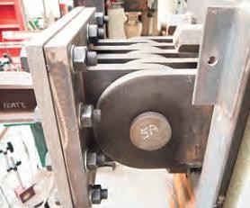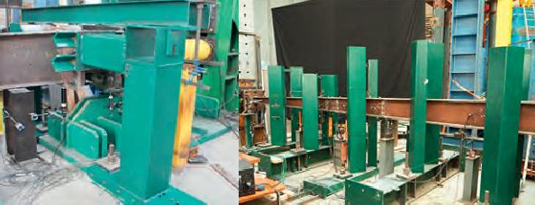
    - Liên kết khớp (b) Hỗ trợ gia tải (c) Hạn chế ngoài mặt phẳng uốn
Hình 3. Thiết bị hỗ trợ thí nghiệm [12]

Mô phỏng phần tử hữu hạn của cột thép tiết diện thay đổi
Trong mục này nhóm tác giả tiến hành mô phỏng lại quá trình thí nghiệm của T. Tankova và cộng sự trong [12] bằng phần mềm ANSYS Workbench R18.1. Các tham số tiết diện, tham số hình học được lấy ở bảng 1 và thông số đầu vào của vật liệu được cho ở bảng 2.

Mô hình vật liệu
Đường cong quan hệ ứng suất - biến dạng khi vật liệu thép chịu nén được dùng trong mô hình PTHH của bài báo này được lấy đúng với đường cong quan hệ ứng suất - biến dạng của vật liệu thép làm thí nghiệm trong nghiên cứu của T. Tankova và cộng sự [12] và thể hiện như hình 4.

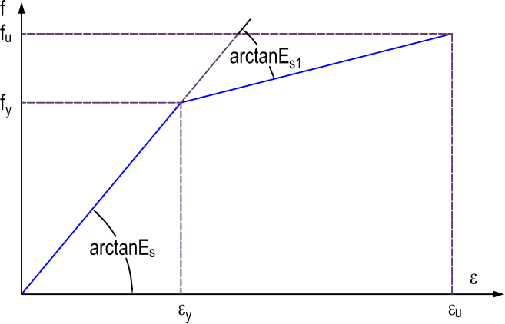
Hình 4. Đường cong quan hệ ứng suất - biến dạng của vật liệu thép

Bảng 2. Đặc trưng cơ học của vật liệu trong mô hình [12]

Tham số | Ký hiệu | Giá trị | Đơn vị
Mô đun đàn hồi | E | 208,1 | Gpa
Giới hạn chảy | fy | 376,7 | MPa
Giới hạn bền | fu | 570,3 | MPa

Hình 4 thể hiện mô hình vật liệu biến dạng 2 đường thẳng (bilinear isotropic harding) với giới hạn chảy f_{y} = 376.7 MPa và giá trị biến dạng dư có giá trị bằng 4160 MPa.

Thiết lập mô hình mô phỏng

Mô hình được lập với sự hỗ trợ của phần mềm
Design Modeler thu được kết quả như hình 5.

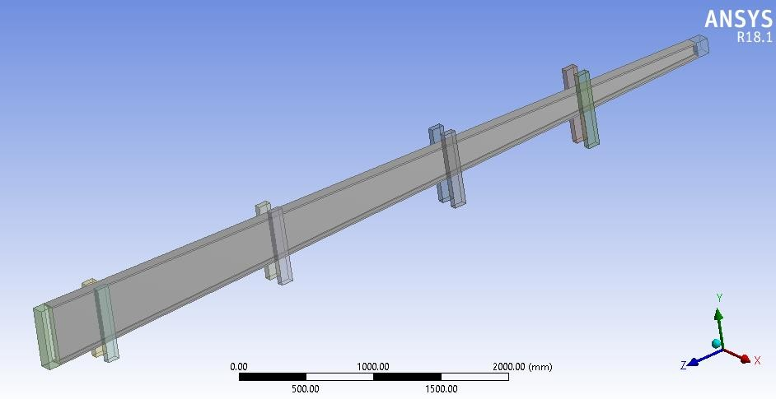
Hình 5. Mô hình mô phỏng xác định lực tới hạn cột thép tiết diện thay đổi trong ANSYS Workbench R18.1

Mô phỏng được thực hiện đúng quy trình thí nghiệm của T. Tankova và cộng sự. Khi thực hiện phân tích mô hình các liên kết bản lề xoay tương
ứng với các nút. Chuyển vị tại các vị trí tương ứng với chuyển vị trong [12] và được thể hiện trên hình 6.

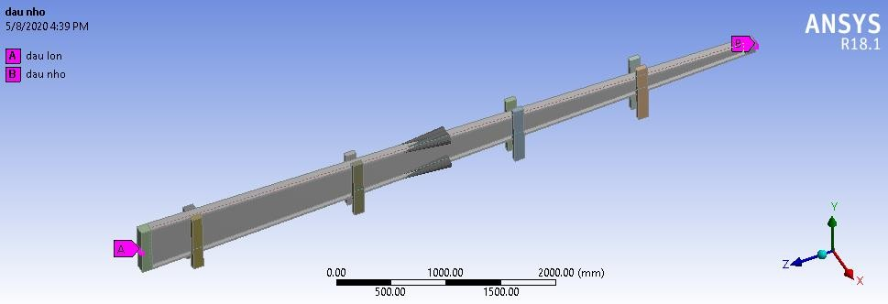
Hình 6. Các vị trí liên kết 2 đầu cột (A và B)

Liên kết và điều kiện ràng buộc
Hình 6 thể hiện rằng đầu B của mô hình theo các phương X, Y, Z được gắn với giá trị bằng không. Đầu A của mô hình được gắn với chuyển vị dọc trục theo phương Z. Các vị trí tiếp xúc của các bộ phận gia cường được xem như không ma sát và dùng chế độ Frictionless trong mô hình. Mô hình hai bản mã ở hai đầu cột dùng chế độ Bonded. Việc xác định lực tới hạn theo điều kiện ổn định phi tuyến được thực hiện bằng phương pháp kết hợp phân tích tĩnh với phân tích ổn định Eigenvalue Buckling.

Quá trình chọn và chia phần tử

Nghiên cứu này sử dụng mô hình phần tử Solid 65 của ANSYS Workbench R18.1. phần tử với kích thước cạnh lớn nhất là 50 mm.

Quá trình phân tích

Phân tích ổn định phi tuyến của cột thép tiết diện thay đổi trong nghiên cứu này bằng phần mềm ANSYS Workbench R18.1. Quá trình phân tích theo trình tự hai bước và được biểu diễn trên hình 7.

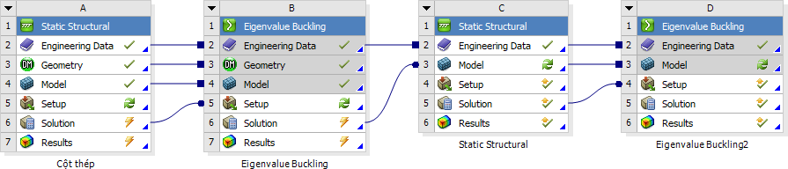
Hình 7. Quy trình hai bước phân tích ổn định trên phần mềm ANSYS Workbench

Quá trình 1: Sử dụng lý thuyết Eigenvalue với tải trọng đơn vị dưới dạng áp lực được đặt lên đầu A như trên hình 6. Quá trình 1 cho phép các tác giả xác định giá trị sơ bộ lực tới hạn tuyến tính dùng để phân tích cho quá trình 2.
Quá trình 2: Từ giá trị lực tới hạn tính được ở quá trình 1 tiếp tục sử dụng lý thuyết Eigenvalue xác định lực tới hạn theo điều kiện ổn định phi tuyến. Kết quả của quá trình 2 là mối quan hệ giữa tải trọng và chuyển vị của bài toán ổn định phi tuyến.

Kiểm chứng mô hình PTHH và mô hình thí nghiệm
Để kiểm chứng sự chính xác của mô hình PTHH đã được xây dựng ở mục trên, mục này nghiên cứu tiến hành phân tích kết quả từ mô hình PTHH và so sánh với kết quả thu được từ thí nghiệm của T. Tankova và cộng sự [12]. Thông số đầu vào của mô hình kiểm chứng được trình bày trong bảng 1. Kết quả kiểm chứng giữa mô hình PTHH và kết quả thu được từ thí nghiệm bao gồm giá trị lực tới hạn và chuyển vị lớn nhất của mô hình tương ứng với giá trị lực tới hạn được trình bày trong bảng 3 và hình 8.

Bảng 3. Khả năng chịu lực của cột theo các mô hình

 | Thí nghiệm Pcr,EXP | PTHH Pcr,FEM | Pcr,FEM  Pcr,EXP
Cột | kN | kN
C1 | 1397,6 | 1380,0 | 0,9874
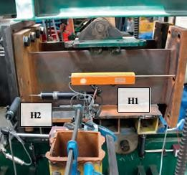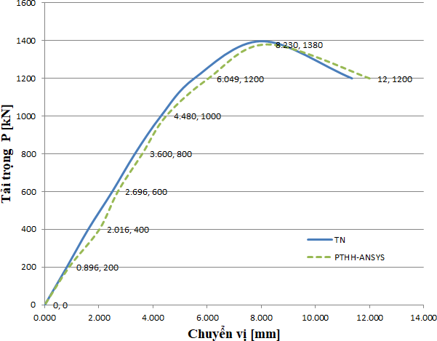
(a) Vị trí đo chuyển vị [12] (b) Biểu đồ quan hệ giữa tải trọng-chuyển vị
Hình 8. Quan hệ tải trọng - chuyển vị của cột

Hình 8b cho ta thấy rằng đường cong quan hệ tải trọng – chuyển vị thu được từ mô hình PTHH là phù hợp với đường cong thu được từ thí nghiệm. Giá trị tải trọng giới hạn trong bảng 3 có tỷ lệ chính xác là 98,74%, tương ứng với giá trị sai lệch là 1,26% tỷ lệ này tương đối nhỏ và có thể chấp nhận
là chính xác. Như vậy, có thể kết luận rằng mô hình PTHH được xây dựng bằng phần mềm ANSYS Workbench R18.1 với mô hình ổn định phi tuyến trong nghiên cứu này là đáng tin cậy. Dựa trên mô hình này một số kết quả phân tích ứng xử của cột thép tiết diện thay đổi ở các mục sau.

Khảo sát số
Trong mục này của bài báo, nghiên cứu tiến hành khảo sát ảnh hưởng của các tham số hình học bao gồm độ thon của cột và sự thay đổi bề rộng của bản cánh đến ứng xử ổn định phi tuyến của cột tiết diện thay đổi.

Ảnh hưởng độ thon của cột
Độ thon của cột được đặc trưng bởi tỷ số chiều cao tiết diện đầu nhỏ và tiết diện đầu lớn h_{min}/h_{max}. Để đánh giá ảnh hưởng của tỷ số h_{min}/h_{max} đến ứng xử ổn định phi tuyến của cột tiết diện thay đổi nghiên cứu tiến hành xây dựng mô hình phần tử hữu hạn và phân tích với từng số liệu đầu vào cho ở bảng 4. Kết quả phân tích của mô hình PTHH được trình bày trong bảng 5 và hình 9.

Bảng 4. Số liệu khảo sát độ thon của tiết diện cột

 | hmin | hmax | btop | bbot | tw | tf,top | tf,bot | L | hmin  hmax
Cột | mm | mm | mm | mm | mm | mm | mm | m
CAT-1 | 120 | 480 | 100 | 100 | 12 | 12 | 12 | 6.0 | 0.250
CAT-2 | 120 | 474 | 100 | 100 | 12 | 12 | 12 | 6.0 | 0.253
CAT-3 | 120 | 468 | 100 | 100 | 12 | 12 | 12 | 6.0 | 0.256
CAT-4 | 120 | 462 | 100 | 100 | 12 | 12 | 12 | 6.0 | 0.260
CAT-5 | 120 | 452 | 100 | 100 | 12 | 12 | 12 | 6.0 | 0.265
CAT-6 | 120 | 442 | 100 | 100 | 12 | 12 | 12 | 6.0 | 0.271
CAT-7 | 120 | 432 | 100 | 100 | 12 | 12 | 12 | 6.0 | 0.278

Bảng 5. Ảnh hưởng của độ thon đến giá trị lực tới hạn của cột

Cột | hmin | fy | fu | E | Pcr,FEM | Độ giảm
 | hmax | MPa | MPa | GPa | kN | (%)
CAT-1 | 4.00 | 376.7 | 570.3 | 208.1 | 1440.0 | 0.00
CAT-2 | 3.95 | 376.7 | 570.3 | 208,1 | 1382.1 | 3.88
CAT-3 | 3.90 | 376.7 | 570.3 | 208,1 | 1380.6 | 4.13
CAT-4 | 3.85 | 376.7 | 570.3 | 208,1 | 1356.8 | 4.39
CAT-5 | 3.77 | 376.7 | 570.3 | 208,1 | 1344.7 | 6.62
CAT-6 | 3.68 | 376.7 | 570.3 | 208,1 | 1332.4 | 7.47
CAT-7 | 3.60 | 376.7 | 570.3 | 208,1 | 1322.3 | 8.17

Bảng 5 cho ta thấy rằng khi tỷ số h_{min}/h_{max} của tiết diện cột thay đổi từ mẫu CAT-1 bằng 0.250 đến mẫu CAT-7 bằng 0.287. Kết quả mô phỏng phân tích ổn định phi tuyến thu được khi thay đổi tỷ số h_{min}/h_{max} có giá trị lực tới hạn của ổn định phi tuyến
thu được giảm dần từ 1440.00 kN đến 1322.30 kN tương ứng với giá trị giảm dần là 3.38%, 4.13%, 4.39%, 6.62%, 7.47% và 8,17%. Kết quả này là phù hợp với quan niệm định tính về sự ổn định phi tuyến của cột khi thay đổi độ dốc của tiết diện.

1600.00

1400.00

1200.00

1000.00
Pcr,FEM (kN)
800.00
600.00
400.00
200.00
0.00

0.00

2.00

4.00

6.00

8.00

10.00

12.00

14.00

CAT-1
CAT-2
CAT-3
CAT-4
CAT-5
CAT-6
CAT-7

Chuyển vị (mm)

Hình 9. Quan hệ lực - chuyển vị tương ứng với tỷ số hmin/hmax

1410
1400
1390
1380
Pcr,FEM (kN)
1370
1360
1350
1340
1330
1320
1310

y = -0,0000003x3 + 2E+06x2 - 657693x + 61120 R² = 0.999
0.25 0.25 0.26 0.26 0.27 0.27 0.28 0.28

Tỷ số hmin/hmax

Hình 10. Quan hệ giữa giá trị lực tới hạn của cột tương ứng với tỷ số hmin/hmax

Hình 10 thể hiện sự giảm giá trị của lực tương ứng với tỷ số h_{min}/h_{max} theo hàm đa thức bậc 3 với R = 0.999 trong phạm vi khảo sát. Biểu thức hồi quy được thực hiện dựa trên công cụ Trenline options/Polynomial của phần mềm Microsoft Excel 2010. Từ biểu thức hồi quy của hàm khảo sát chúng ta có thể dự đoán được sự suy giảm của giá trị lực tới hạn khi thay đổi tỷ số h_{min}/h_{max} giúp cho người thiết kế và thi công dự đoán được khả năng chịu lực của cấu kiện cột tiết diện thay đổi.

Sự thay đổi bề rộng của bản cánh
Sự thay đổi bề rộng bản cánh cột được đặc trưng bởi tỷ số bề rộng bản cánh trước và sau khi thay đổi của bản cánh trên và bản cánh dưới b_{i}/b_{top} (b_{i}/b_{bot}) (trong bài báo này bề rộng bản cánh trên và cánh dưới được lấy bằng nhau btop = bbot ). Để
đánh giá ảnh hưởng tỷ số b_{i}/b_{top} (b_{i}/b_{bot}) đến ứng xử ổn định phi tuyến của cột tiết diện thay đổi, nghiên cứu tiến hành xây dựng mô hình phần tử hữu hạn và phân tích với từng số liệu đầu vào cho ở bảng 6. Kết quả phân tích của mô hình PTHH được trình bày trong bảng 7 và hình 11.

Bảng 7 cho ta thấy rằng khi tỷ số b_{i}/b_{top} (b_{i}/b_{bot}) của tiết diện cột thay đổi từ mẫu CAT-8 bằng 1.00 đến mẫu CAT-14 bằng 1.60. Kết quả mô phỏng phân tích ổn định phi tuyến thu được khi thay đổi tỷ số b_{i}/b_{top} (b_{i}/b_{bot}) có giá trị lực tới hạn ổn định phi tuyến thu được giảm dần từ 1440.00 kN đến 1912.32 kN tương ứng với giá trị tăng dần từ 0.00% đến 32.80%, kết quả này là phù hợp với quan niệm định tính khi tăng bề rộng bản cánh thì sự ổn định phi tuyến của cột tăng dần theo tỷ số của độ tăng.

Bảng 6. Số liệu khảo sát sự thay đổi bản cánh của tiết diện cột

 | hmin | hmax | btop | bbot | tw | tf,top | tf,bot | L | bi  btop,bot
Cột | mm | mm | mm | mm | mm | mm | mm | m
CAT-8 | 120 | 480 | 100 | 100 | 12 | 12 | 12 | 6,0 | 1,00
CAT-9 | 120 | 480 | 110 | 110 | 12 | 12 | 12 | 6,0 | 1.10
CAT-10 | 120 | 480 | 120 | 120 | 12 | 12 | 12 | 6,0 | 1.20
CAT-11 | 120 | 480 | 130 | 130 | 12 | 12 | 12 | 6,0 | 1.30
CAT-12 | 120 | 480 | 140 | 140 | 12 | 12 | 12 | 6,0 | 1.40
CAT-13 | 120 | 480 | 150 | 150 | 12 | 12 | 12 | 6,0 | 1.50
CAT-14 | 120 | 480 | 160 | 160 | 12 | 12 | 12 | 6,0 | 1.60

Bảng 7. Ảnh hưởng của sự thay đổi bề rộng bản cánh đến giá trị lực tới hạn của cột

 | bi  btop,bot | fy | fu | E | Pcr,FEM | Độ tăng
Cột |  | MPa | MPa | GPa | kN | (%)
CAT-8 | 1,00 | 376,7 | 570,3 | 208,1 | 1440.00 | 0.0
CAT-9 | 1.10 | 376,7 | 570,3 | 208,1 | 1599.31 | 6.3
CAT-10 | 1.20 | 376,7 | 570,3 | 208,1 | 1617.41 | 12.3
CAT-11 | 1.30 | 376,7 | 570,3 | 208,1 | 1684.80 | 17.0
CAT-12 | 1.40 | 376,7 | 570,3 | 208,1 | 1769.00 | 22.8
CAT-13 | 1.50 | 376,7 | 570,3 | 208,1 | 1837.44 | 27.6
CAT-14 | 1.60 | 376,7 | 570,3 | 208,1 | 1912.32 | 32.8

2000
1800
1600
1400
Pcr,FEM (kN)
1200
1000
800
600
400
200
0

0.00 2.00 4.00 6.00 8.00 10.00 12.00 14.00

Chuyển vị (mm)

CAT-8
CAT-9
CAT-10
CAT-11
CAT-12
CAT-13
CAT-14

Hình 11. Quan hệ lực - chuyển vị tương ứng với tỷ số bi/btop (bi/bbot)
2500

y = -418.84x² + 1914.6x - 86.097 R² = 0.9961

2000

1500
Pcr,FEM (kN)

1000

500

0
0.9 1.1 1.3 1.5 1.7

Tỷ số hmin/hmax
Hình 12. Quan hệ giữa giá trị lực tới hạn của cột tương ứng với tỷ số bi/btop (bi/bbot)

Hình 12 thể hiện sự gia tăng của lực tương ứng với tỷ số b_{i}/b_{top} (b_{i}/b_{bot}) theo hàm đa thức bậc 2 (với R = 0.996) trong phạm vi khảo sát. Biểu thức hồi quy được thực hiện dựa trên công cụ Trenline options/Polynomial của phần mềm Microsoft Excel 2010. Từ biểu thức của hàm hồi quy người thiết kế và thi công có thể xác định được giá trị lực tới hạn theo điều kiện ổn định phi tuyến cột thép tiết diện thay đổi khi điều chỉnh tỷ số bản cánh trên và bản cánh dưới.

Kết luận

Trong bài báo này, nhóm tác giả đã sử dụng phần mềm phần tử hữu hạn ANSYS Workbench R18.1 để mô phỏng lại thí nghiệm cột thép tiết diện thay đổi theo điều kiện ổn định phi tuyến. Kết quả kiểm chứng cho thấy mô hình PTHH đã xây dựng cho kết quả chính xác về sự làm việc so với kết quả thí nghiệm. Từ mô hình này, nghiên cứu tiến hành khảo sát sự ảnh hưởng tỷ lệ độ dốc của cấu kiện,
sự thay đổi bề rộng bản cánh đến sự ứng xử của cột tiết diện thay đổi theo điều kiện ổn định phi tuyến. Kết quả này sau đó được nhóm tác giả sử dụng phương pháp hồi quy bậc cao dựa trên công cụ Trenline options/Polynomial của phần mềm Microsoft Excel 2010 để xây dựng hàm số xác định giá trị của lực tới hạn giúp người thiết kế và thi công có thể xác định được giá trị lực tới hạn theo điều kiện ổn định phi tuyến cột thép tiết diện thay đổi.

Lời cám ơn:

Nghiên cứu này được hỗ trợ bởi đề tài có mã số B2020-TDV-05 cấp Bộ Giáo dục và Đào tạo.

TÀI LIỆU THAM KHẢO

- N. Q. Viên (2007), "Báo cáo kết quả nghiên cứu đề tài khoa học cấp Bộ", Trường Đại học Xây dựng.
- S. P. Timoshenko and J. M. Gere (2009), Theory of elastic stability. Courier Corporation.

- G. Lee, M. Morrell and R. Ketter (1972), "Design of tapered members, WRC bulletin, no. 173", New York (NY): Welding Research Council.
- M. Crisinel and M. A. Hirt (2001), Charpentes métalliques: conception et dimensionnement des halles et bâtiments. Presses politechnique et universitaires romandes.
- L. Marques, A. Taras, L. S. da Silva, R. Greiner, and C. Rebelo (2012), "Development of a consistent buckling design procedure for tapered columns", Journal of Constructional Steel Research, vol. 72, pp. 61-74.
- A. Baptista and J. Muzeau (1998), "Design of tapered compression members according to Eurocode 3", Journal of Constructional Steel Research, vol. 46, pp. 146-148.
- I. G. Raftoyiannis and J. C. Ermopoulos (2005), "Stability of tapered and stepped steel columns with initial imperfections", Engineering Structures, vol. 27, no. 8, pp. 1248-1257.
- J. C. Naumes (2009), Biegeknicken und Biegedrillknicken von Stäben und Stabsystemen auf einheitlicher Grundlage. Shaker.
- Y. D. Kim (2010), "Behavior and design of metal building frames using general prismatic and web- tapered steel I-section members", Georgia Institute of Technology.
- L. Muir and C. J. Duncan (2011), "The AISC 2010 Specification and the 14th Edition Steel Construction Manual", in Structures Congress 2011, pp. 661-675.
- N. T. H. Đặng Xuân Hùng (2018), "Reliability assessment of buckling strength for tapered columns of steel portal frames with flexible joint of beam - column", Vietnam institute for building science and technology, pp. 292-298.
- T. Tankova, J. P. Martins, L. S. da Silva, R. Simões, and
H. D. Craveiro (2018), "Experimental buckling behaviour of web tapered I-section steel columns", Journal of Constructional Steel Research, vol. 147, pp. 293-312.
- J. C. Ermopoulos (1986), "Buckling of tapered bars under stepped axial loads", Journal of structural engineering, vol. 112, no. 6, pp. 1346-1354.
- J. C. Ermopoulos (1997), "Equivalent buckling length of non-uniform members", Journal of Constructional Steel Research, vol. 42, no. 2, pp. 141-158.
- M. A. Hirt and M. Crisinel (2001), "Traité de Génie Civil Volume 11, Charpentes métalliques", ed: Presses Polytechniques et Universitaires Romandes.
Ngày nhận bài: 20/9/2021. Ngày nhận bài sửa: 22/10/2021.
Ngày chấp nhận đăng: 22/10/2021.

